 | Name: | Klasse: | Datum: |  | KV 2

2
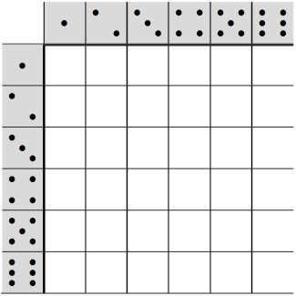
- Esra darf setzen: Mindestens ein Würfel zeigt eine 6.
Paula darf setzen: Der rote Würfel zeigt eine 2.

Esra hat ____ Chancen von ____ Möglichkeiten.

Paula hat ____ Chancen von ____ Möglichkeiten.

- Ina darf setzen: Mindestens ein Würfel zeigt eine gerade Zahl.
Leo darf setzen: Beide Würfel zeigen die gleiche Zahl.

Ina hat ____ Chancen von ____ Möglichkeiten.

Leo hat ____ Chancen von ____ Möglichkeiten.

- Max darf setzen: Die Summe ist größer oder gleich 6.
Eric darf setzen: Mindestens ein Würfel zeigt eine 5.

Max hat ____ Chancen von ____ Möglichkeiten.

Eric hat ____ Chancen von ____ Möglichkeiten.

